第一次实验
- 实验概述
本次实验选择我校厦门大学学生社团管理系统，对其进行需求完整度分析、系统Bug、兼容性、便利性测试并提出整改建议。
测试账号为社长账号与普通社员账号，测试浏览器为Edge、Google、百度、夸克、UC和手机浏览器等，使用设备电脑为Windows11操作系统，手机、平板为安卓系统，测试时间为2026年3月4日。
- 需求完整度测试
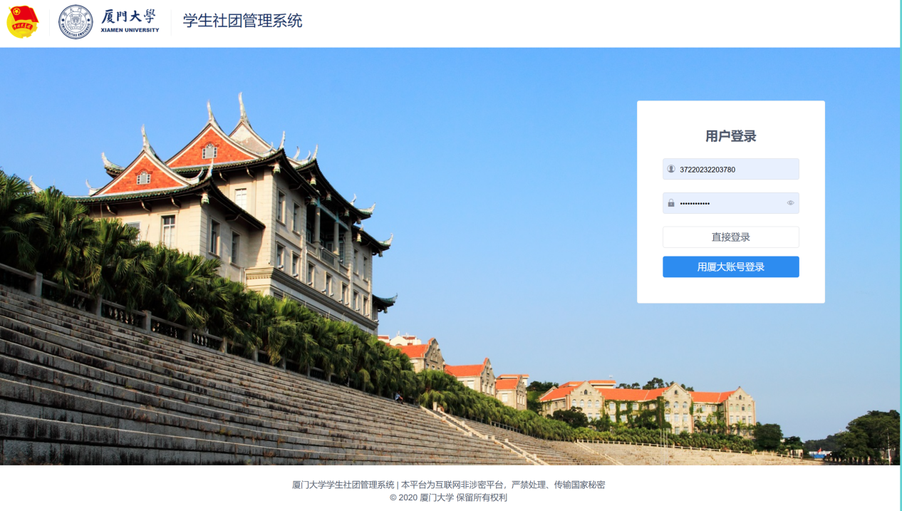
登录界面可选择选择直接登录或用厦大账号登录，Edge浏览器能够记录账号密码并自动填充，但学生使用直接登录是无法登录的，仍然需要选择“用厦大账号登录”跳转厦大账号登录系统。
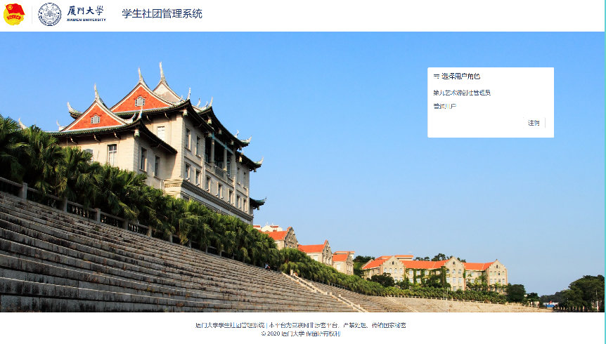
系统整体实现了社团管理的核心需求，按用户权限划分了不同的角色，“第九艺术游创社管理员”是作为社长拥有社团管理权限才会有的选项，普通用户则是厦大学生均有的选项。
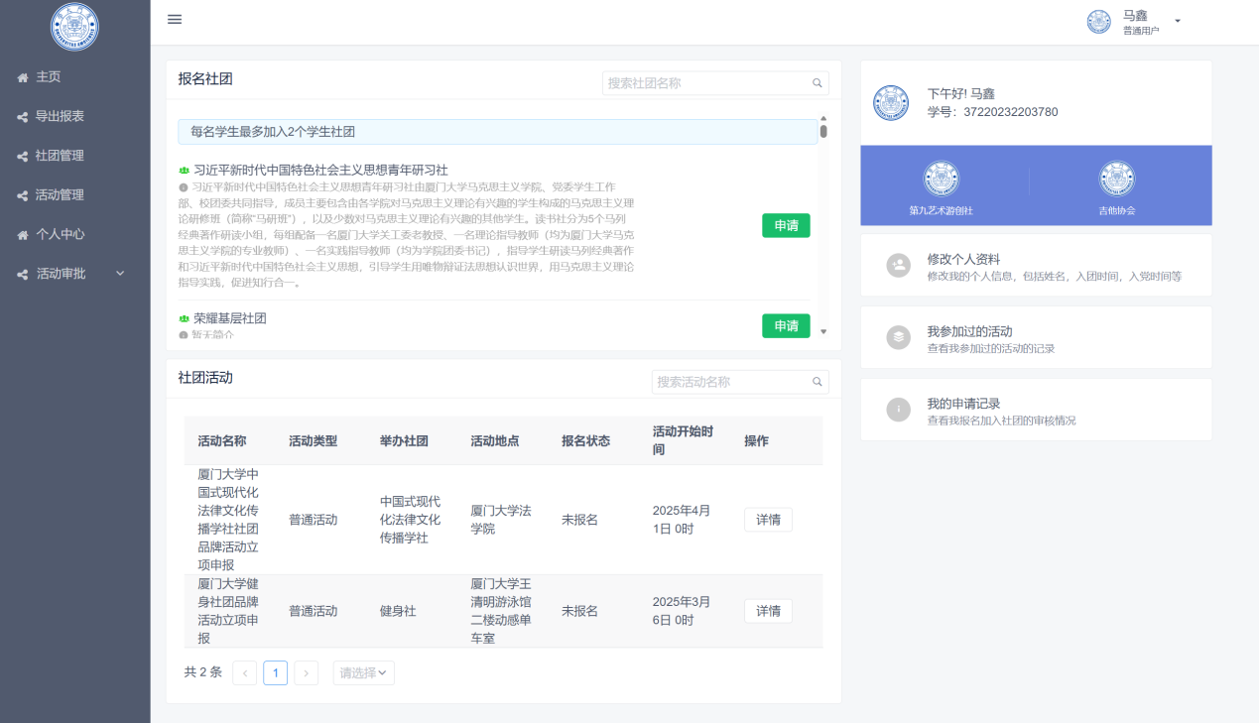
在普通用户页面，可以查看个人信息，已加入社团，社团活动和社团简介等信息，或进行报名社团，修改个人资料等操作，以及可以与管理员角色进行同步的社团管理操作。
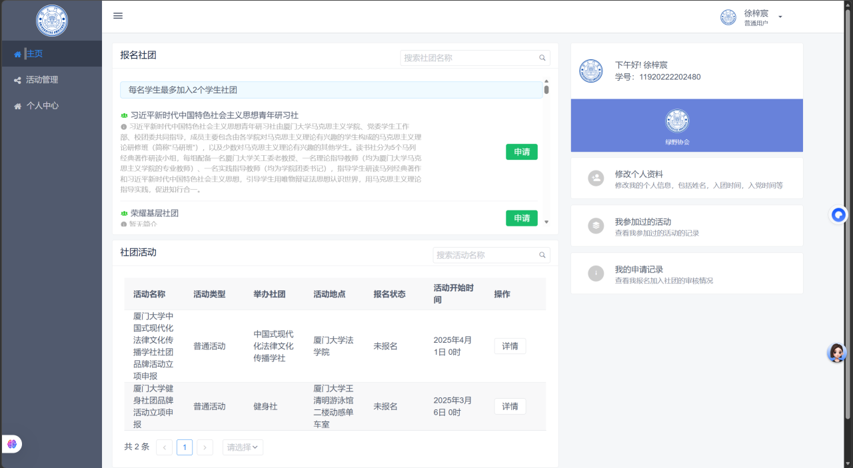
非管理员用户的普通用户界面则略去了社团管理相关功能。
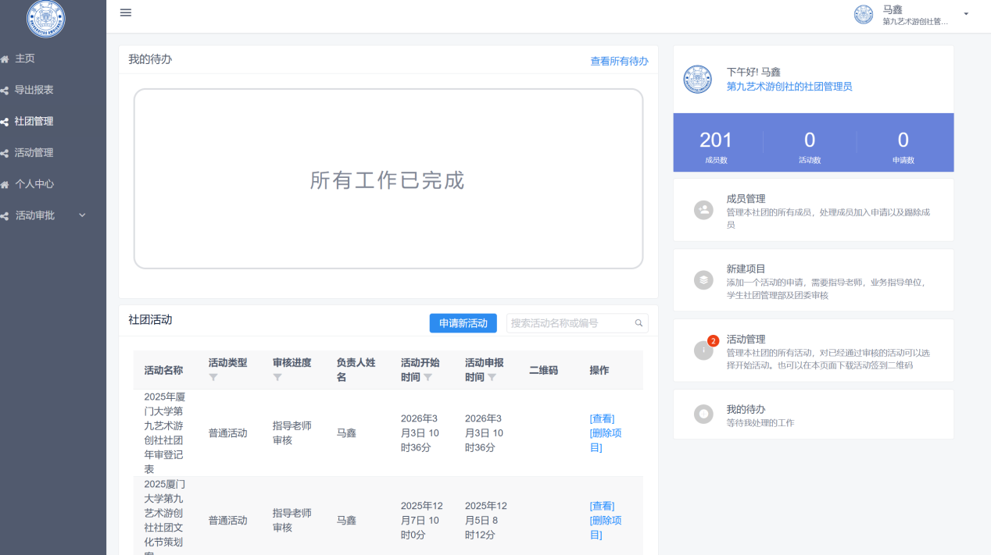
在社团管理员界面则是只留下了社团管理相关事项。
- 系统Bug测试
以下是具体遇到的bug，均不影响核心需求的正常使用。
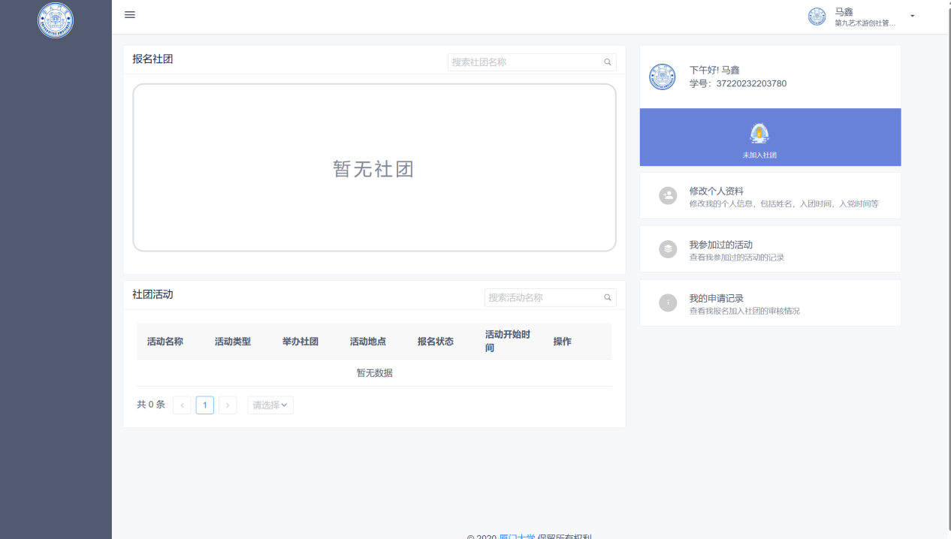
直接输入用户网址时，会进入错误的页面，需要刷新页面重新进入登录系统。
在普通用户视角下导出报表，会跳转报错链接。
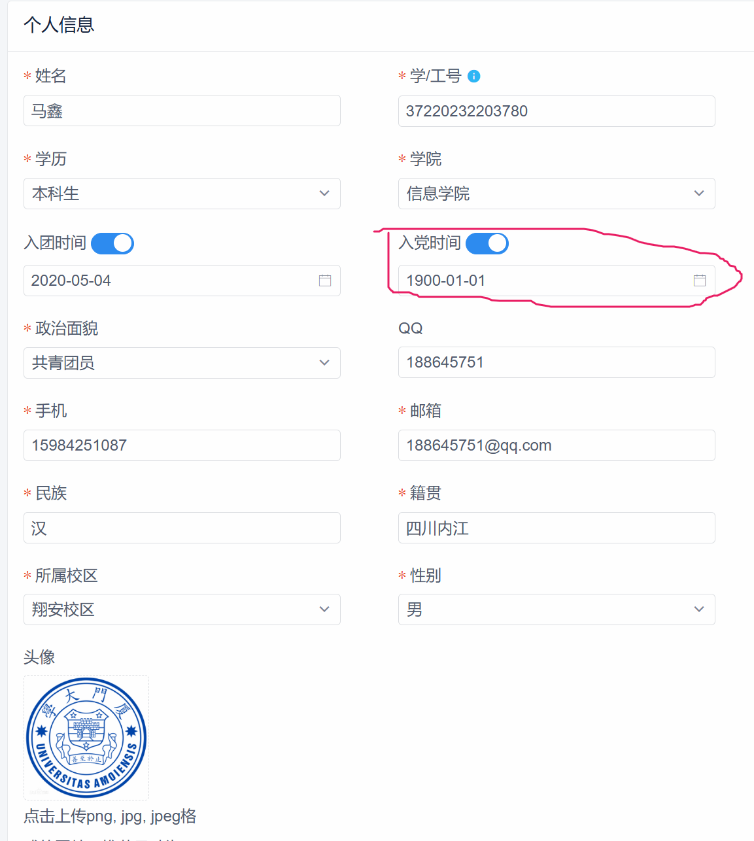
个人信息页面中入党时间不可关闭。

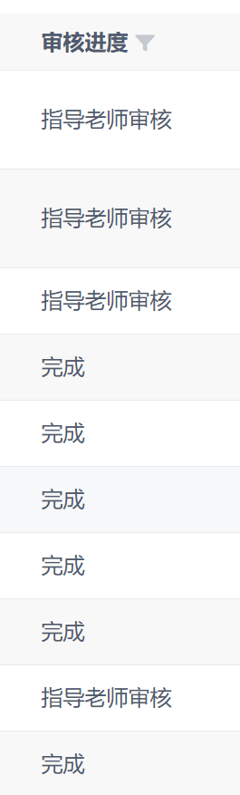
活动管理提醒与实际活动进程数不匹配。
- 兼容性、并发性测试
在测试范围内的各浏览器，各设备上均能同时登录系统并进行修改，页面刷新后能够重新同步，未发现有兼容性、并发性问题，在多环境下的运行稳定性良好。
- 使用便利性测试
在手机上进行测试时，出现页面压缩非常严重的现象。可以重新设计不同设备分辨率下的UI界面。
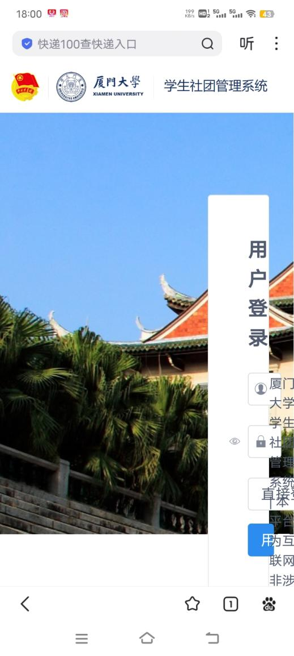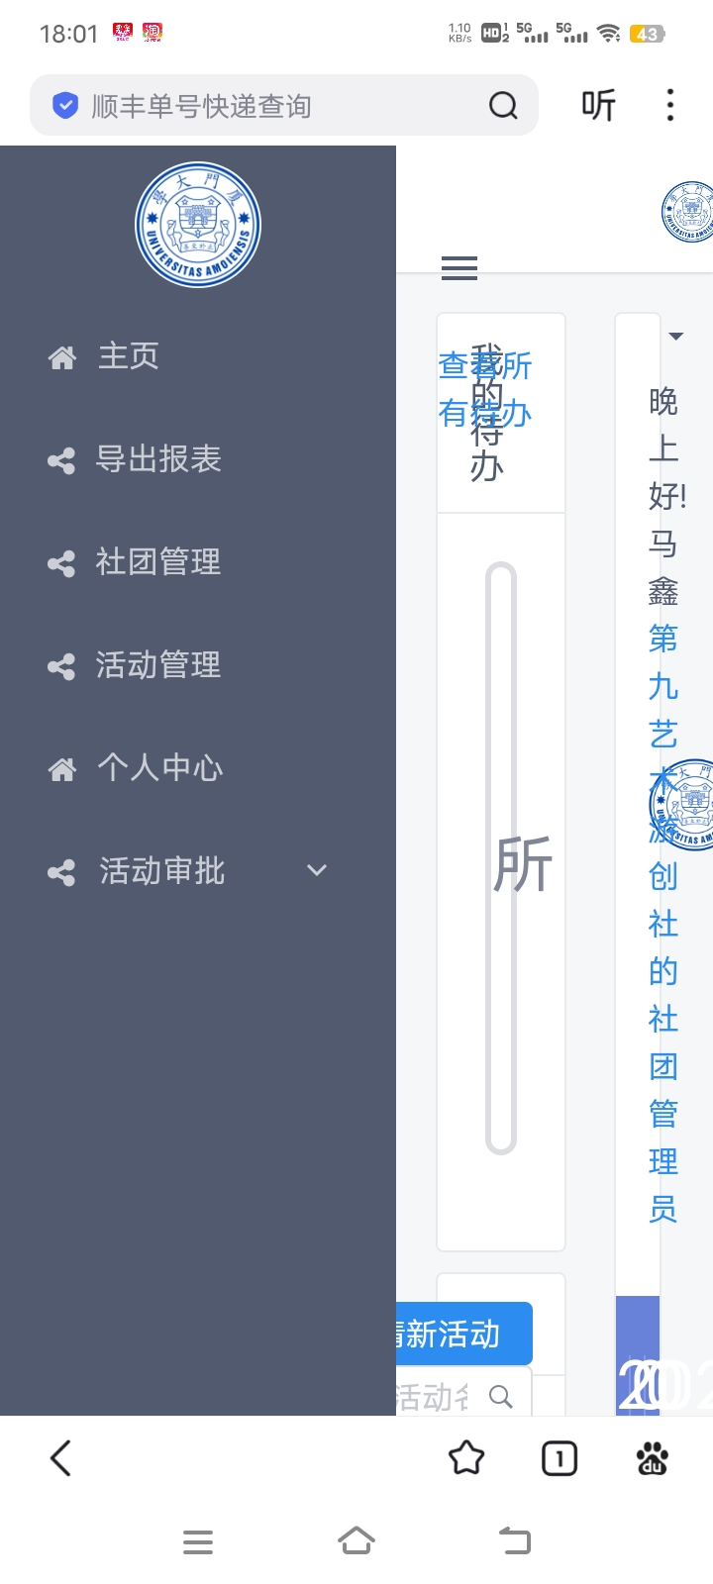
可以对成员信息进行编辑，但无法保存修改。可以管理员舍去编辑的权限。
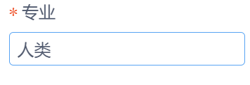
操作记录中存在可读性很差的编码语言。这里应舍去名称后的编码信息，以及可以链接进成员信息的UI界面。
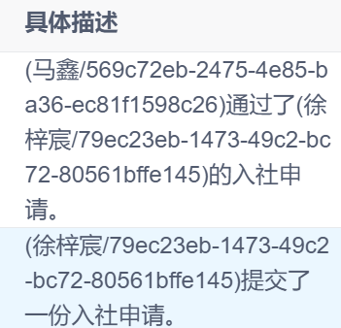
- 整改建议
上述bug不影响正常使用，但可以改善优化用户体验。尤其在设计了管理员和普通用户权限区别的条件下，可以去掉普通用户模式下社团管理的功能，从而与非管理员成员的页面和权限一致。
在活动等待审核中，只能打开网页才能够知道审核进度，可以增加审核进度通知的功能，在特定审核节点通过邮箱进行提醒。
在用户登录系统时应强制用户填写好自己的必填项基础信息，以免在查看统计成员信息时无法获取。对于已经毕业的学生，应适当给予分类管理，避免统计社团人员时超出实际人数，或长时间以后导致数据膨胀。
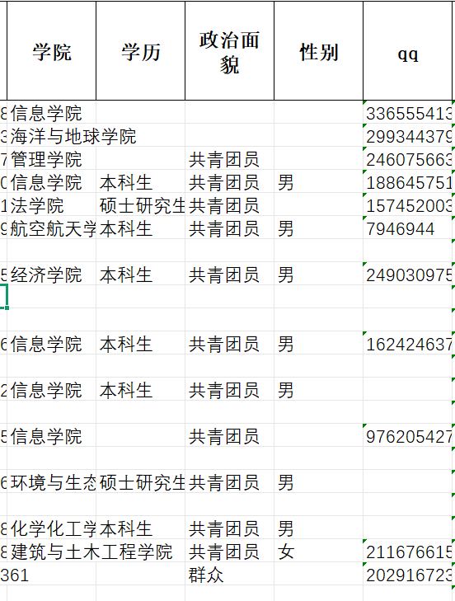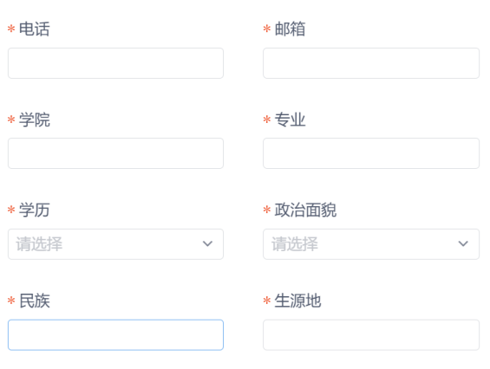
- 实验总结
厦门大学学生社团管理系统核心业务功能完善，达到该系统的设计目标。对于普通社员，仅做加入社团用，主要使用人群为社团负责人、社团指导中心管理人员、指导老师等，能顺利按照社团管理办法进行活动审批与社团管理。但在实用性与便捷性上仍有待提高，适用场景也有待扩充。
作为软件测试的第一次实验，没有借助其他软件工具等协助，或是通过编写代码进行测试，是一次比较“原始”的人工测试。

